😿迷いネコ😿
保護しています
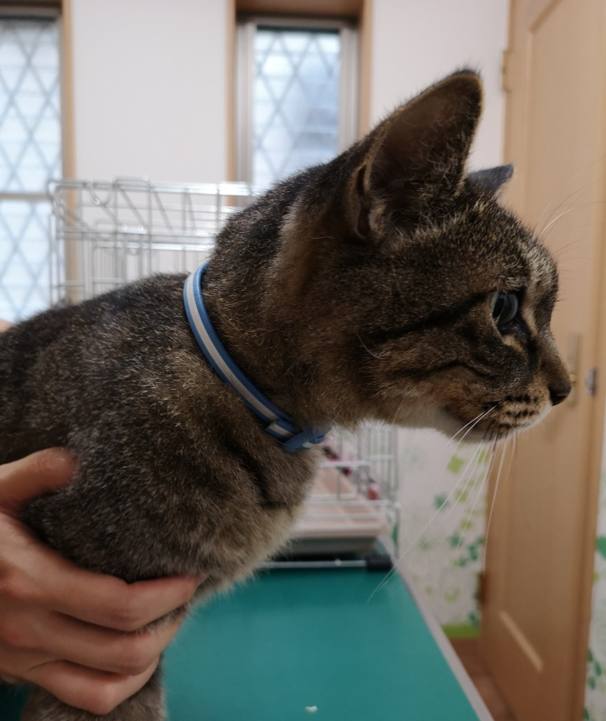
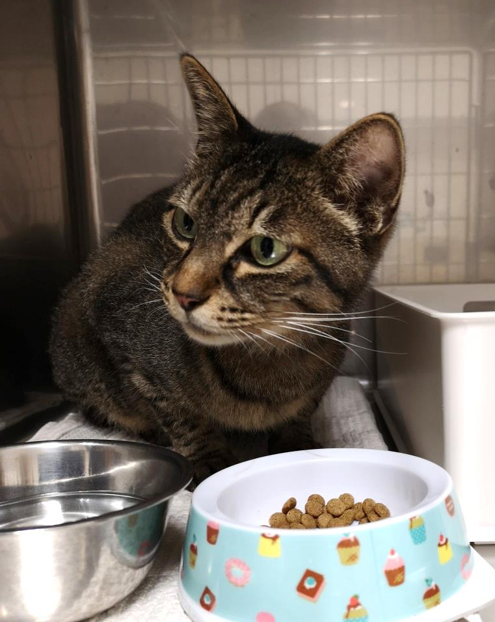
9月6日頃
石神井町8丁目付近で保護されました
キジネコ 去勢済みオス 青と白の
首輪をしています

お心当たりのある方は、
ご連絡いただけますようお願いいたします。
０３－６９１５－９７６７（コクーンペットクリニック）

